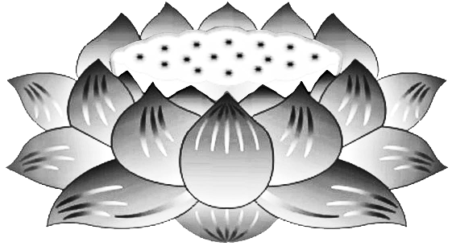 

**Đại Lão**

**Hòa Thượng**

**Thượng Tịnh**

**Hạ Không**

***pháp thể***

***khang an,***

***thường trụ***

***thế gian***

**PHẬT**

**QUANG**

**PHỔ CHIẾU**

**TRƯỜNG**

**SANH**

**LỘC VỊ**